MEDCONTROL
Sistema de Gestión Integral para una Clínica Médica
AVANCE 2 — Desarrollo de la Base de Datos
Fundamentos de Bases de Datos
Integrantes:
María Paula Jiménez
Nathalie Sandí
Agosto 2026

1. Objetivo del Avance 2
Construir en SQL Server Management Studio (SSMS) la solución de base de datos propuesta en el Avance 1, aplicando los conceptos estudiados durante el curso: diseño del modelo relacional, creación de tablas, definición de llaves primarias y foráneas, establecimiento de relaciones, inserción de datos de prueba y elaboración de consultas SQL que demuestren el funcionamiento correcto de la base de datos MedControl.

2. Modelo / Diagrama de la Base de Datos
El siguiente diagrama entidad-relación fue generado desde SSMS a partir de las 12 tablas ya creadas. Por el tamaño del modelo, se capturó en dos partes que muestran las mismas relaciones desde distintos extremos del diagrama.
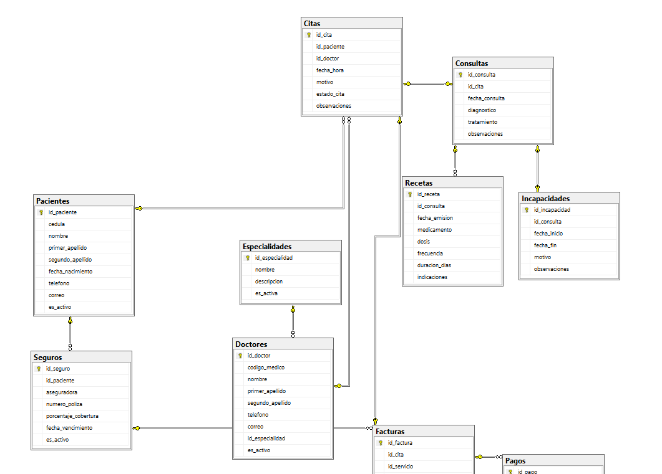
Figura 1. Diagrama entidad-relación de MedControl (parte 1)
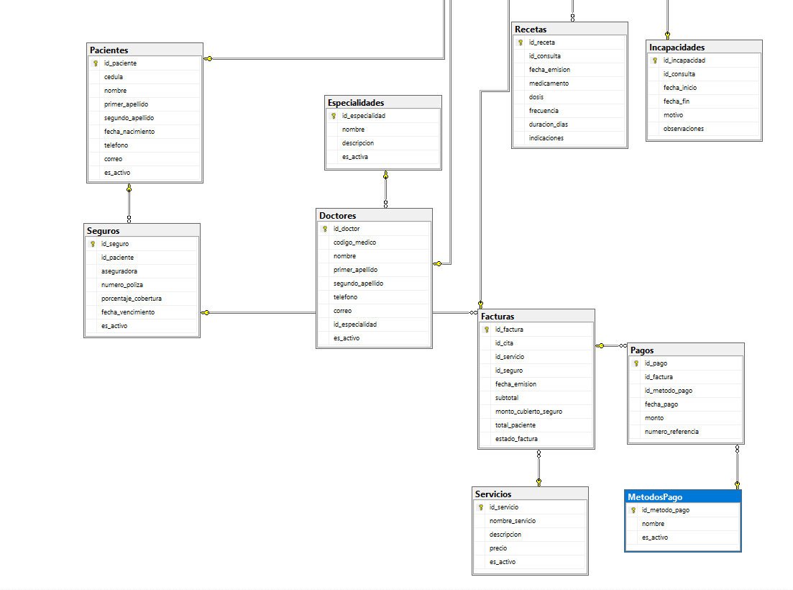
Figura 2. Diagrama entidad-relación de MedControl (parte 2)
El modelo está compuesto por las siguientes 12 entidades:
- Pacientes: Datos personales y de contacto de cada paciente.
- Especialidades: Catálogo de especialidades médicas.
- Doctores: Médicos de la clínica, cada uno asociado a una especialidad.
- Seguros: Pólizas de seguro médico asociadas a un paciente.
- Servicios: Catálogo de servicios médicos ofrecidos y su precio.
- Citas: Espacio agendado entre un paciente y un doctor.
- Consultas: Atención médica real derivada de una cita completada (diagnóstico y tratamiento).
- MetodosPago: Catálogo de formas de pago disponibles.
- Facturas: Cobro generado por la cita, con el servicio prestado y la cobertura del seguro.
- Pagos: Registro de los pagos realizados sobre una factura.
- Recetas: Medicamentos recetados durante una consulta.
- Incapacidades: Incapacidades médicas emitidas durante una consulta.

3. Base de Datos Desarrollada
La base de datos MedControl fue creada y verificada en SQL Server Management Studio (SSMS), sobre una instancia local de SQL Server. Las 12 tablas se crearon con sus respectivas llaves primarias, llaves foráneas y restricciones de integridad (CHECK constraints) para garantizar la consistencia de los datos: por ejemplo, que el porcentaje de cobertura de un seguro esté entre 0 y 100, que un mismo doctor no tenga dos citas en el mismo horario, o que el total que paga el paciente sea igual al subtotal menos el monto cubierto por el seguro.

4. Scripts SQL
Se desarrollaron tres scripts SQL, incluidos como archivos adjuntos junto con este informe:
- SQLQueryMedControl_v2.sql — creación de la base de datos y las 12 tablas con sus llaves y restricciones.
- SQLQueryMedControl_DatosPrueba.sql (más el ajuste de Recetas/Incapacidades) — inserción de los datos de prueba.
- SQLQueryMedControl_Consultas.sql — las 12 consultas SQL utilizadas como evidencia en la sección 6.
A modo de ejemplo, se muestra la creación de la tabla Consultas, pieza central del modelo:
CREATE TABLE Consultas (
id_consulta INT IDENTITY(1,1) PRIMARY KEY,
id_cita INT NOT NULL UNIQUE,
fecha_consulta DATETIME2(0) NOT NULL DEFAULT SYSDATETIME(),
diagnostico VARCHAR(500) NOT NULL,
tratamiento VARCHAR(500) NULL,
observaciones VARCHAR(500) NULL,
CONSTRAINT FK_Consultas_Citas
FOREIGN KEY (id_cita)
REFERENCES Citas(id_cita)
);

5. Datos de Prueba
Se insertaron datos de prueba coherentes en las 12 tablas, con volumen suficiente para poder ejecutar consultas de agregación con resultados representativos:
- 20 pacientes (uno inactivo), con distintas edades para variar los escenarios.
- 5 especialidades y 5 doctores, uno por especialidad.
- 4 pólizas de seguro con distintas aseguradoras y porcentajes de cobertura.
- 5 servicios médicos con precios distintos.
- 20 citas repartidas en varios días, con los cinco estados posibles (Programada, Completada, Cancelada, Ausente).
- 14 consultas médicas, una por cada cita completada.
- 14 facturas con estados variados (Pagada, Pendiente, Parcial) y 10 pagos registrados.
- 6 recetas y 1 incapacidad emitidas durante consultas específicas.

6. Consultas SQL
A continuación se presentan las 12 consultas desarrolladas, organizadas por categoría, junto con la captura de su ejecución en SSMS.

6.1 Consultas simples
Consulta 1 — Listar todos los pacientes activos:
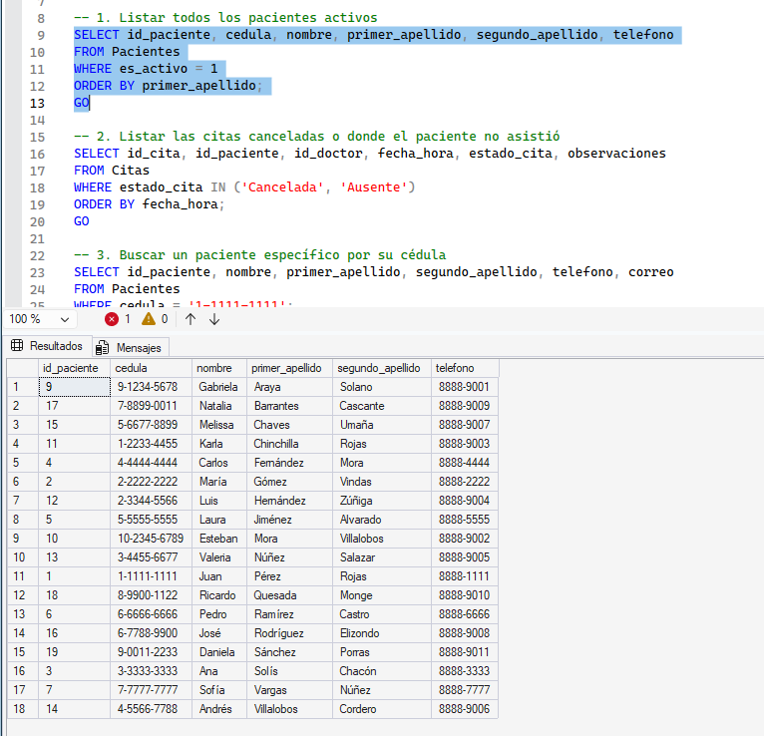
Figura 3. Resultado de la consulta de pacientes activos
Consulta 2 — Listar las citas canceladas o donde el paciente no asistió:
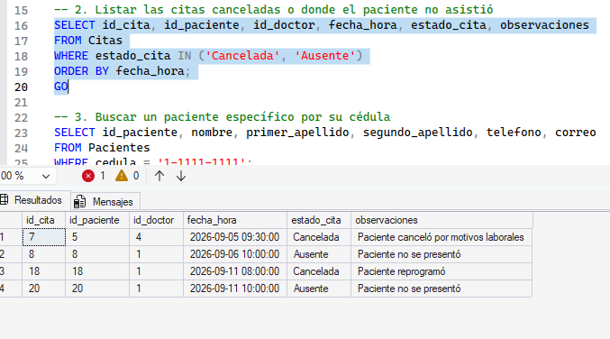
Figura 4. Resultado de citas canceladas o ausentes
Consulta 3 — Buscar un paciente específico por su cédula:
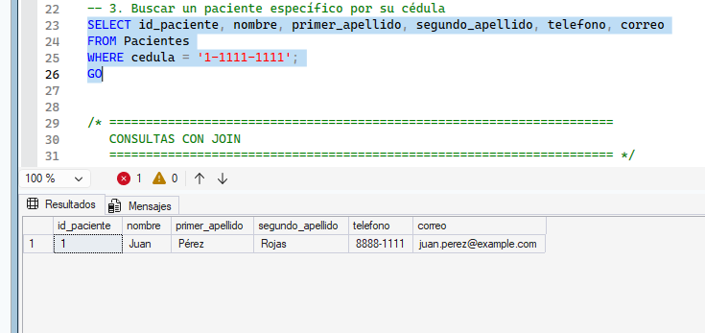
Figura 5. Resultado de búsqueda de paciente por cédula

6.2 Consultas con JOIN
Consulta 4 — Citas con el nombre del paciente y del doctor que las atiende:
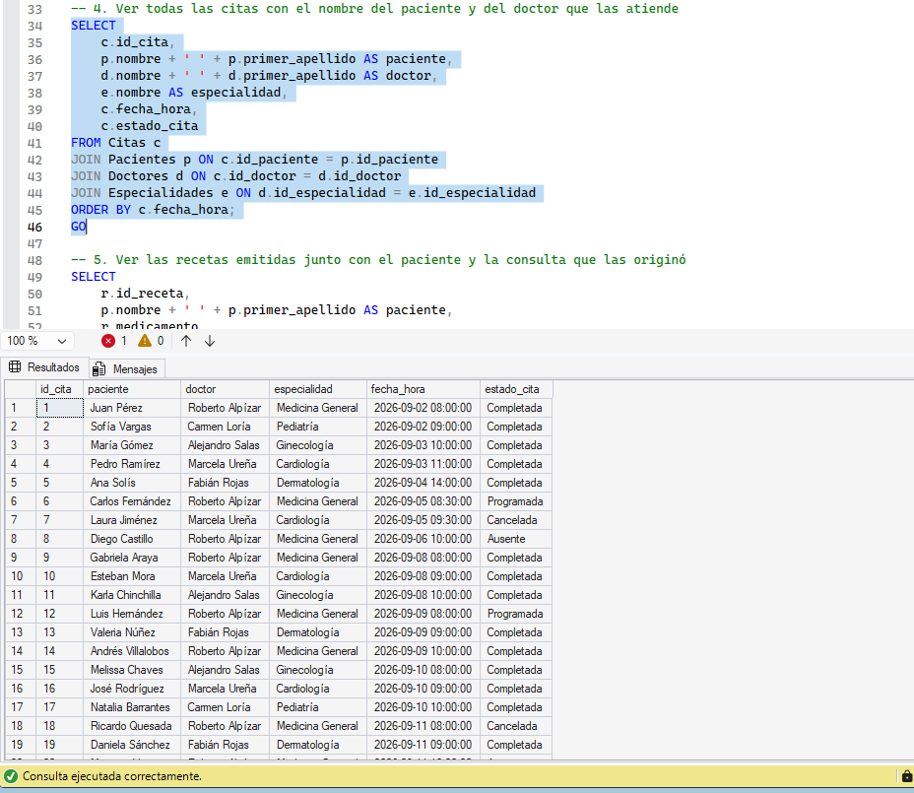
Figura 6. Resultado de citas con paciente y doctor
Consulta 5 — Recetas emitidas junto con el paciente y la consulta que las originó:
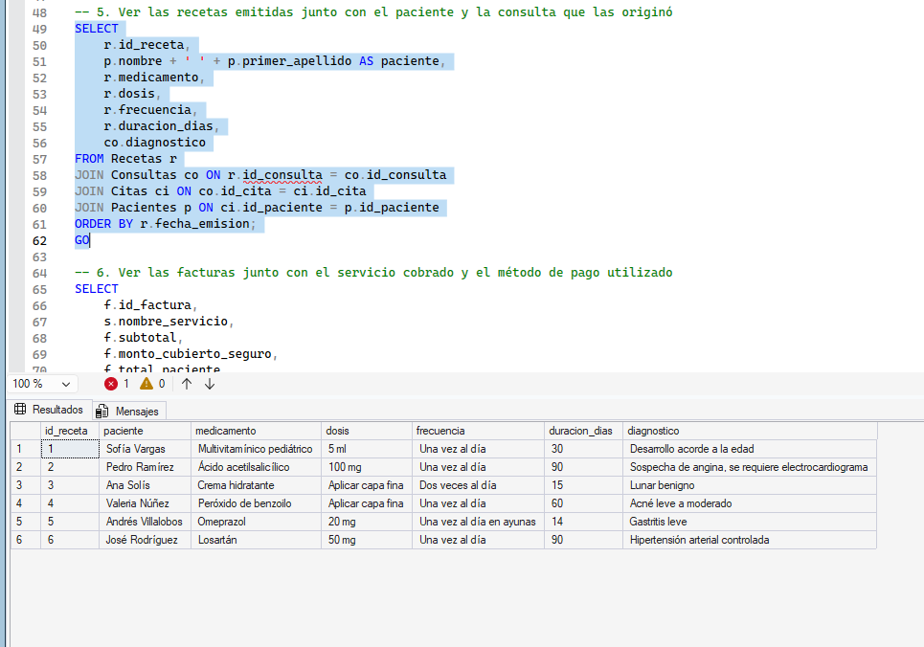
Figura 7. Resultado de recetas emitidas
Consulta 6 — Facturas junto con el servicio cobrado y el método de pago utilizado:
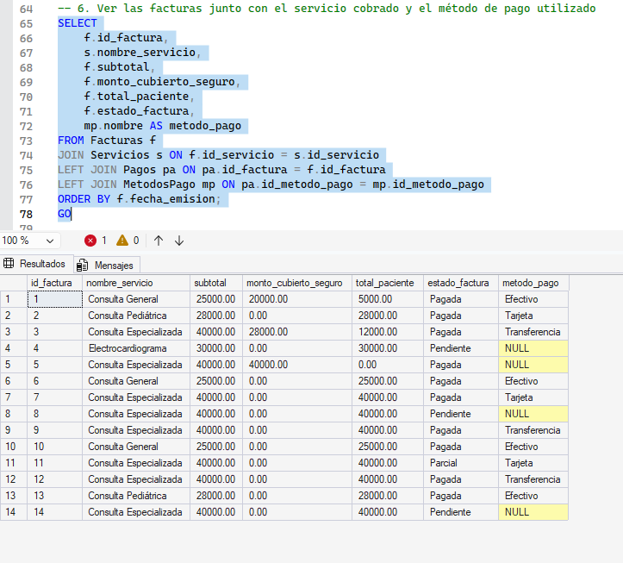
Figura 8. Resultado de facturas con servicio y método de pago

6.3 Agregaciones y agrupamientos
Consulta 7 — Ingresos totales facturados por cada doctor:
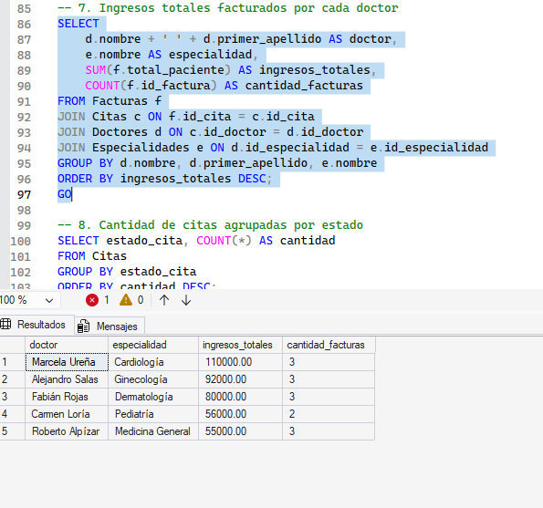
Figura 9. Resultado de ingresos totales por doctor
Consulta 8 — Cantidad de citas agrupadas por estado:
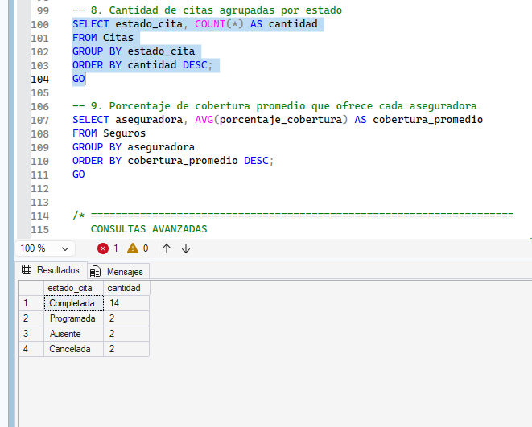
Figura 10. Resultado de citas agrupadas por estado
Consulta 9 — Porcentaje de cobertura promedio que ofrece cada aseguradora:
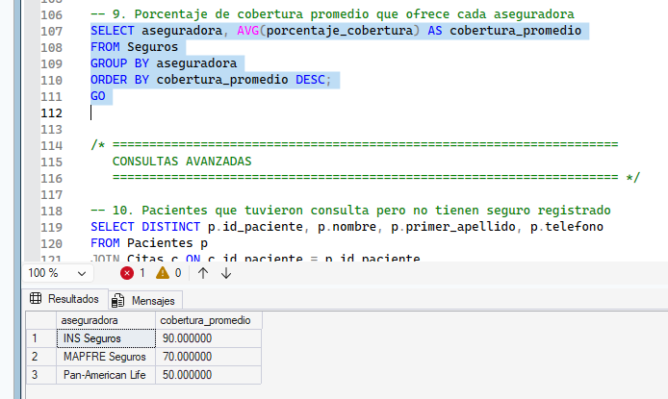
Figura 11. Resultado de cobertura promedio por aseguradora

6.4 Consultas avanzadas
Consulta 10 — Pacientes que tuvieron consulta pero no tienen seguro registrado:
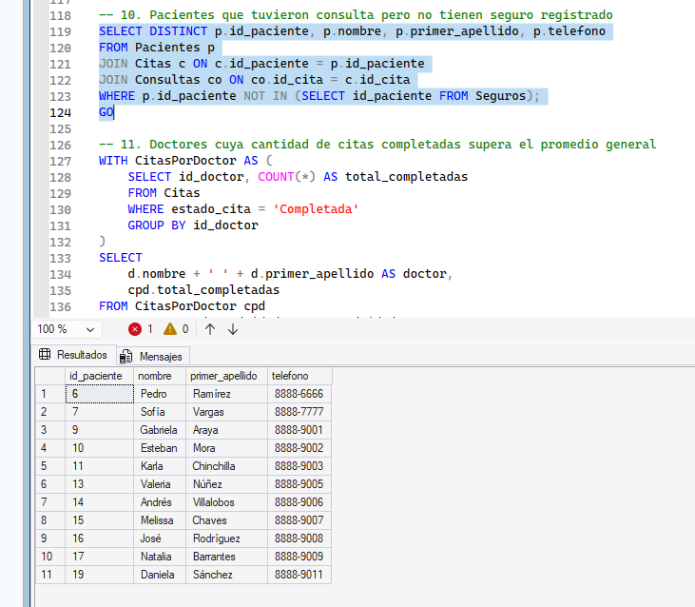
Figura 12. Resultado de pacientes sin seguro
Consulta 11 — Doctores cuya cantidad de citas completadas supera el promedio general:
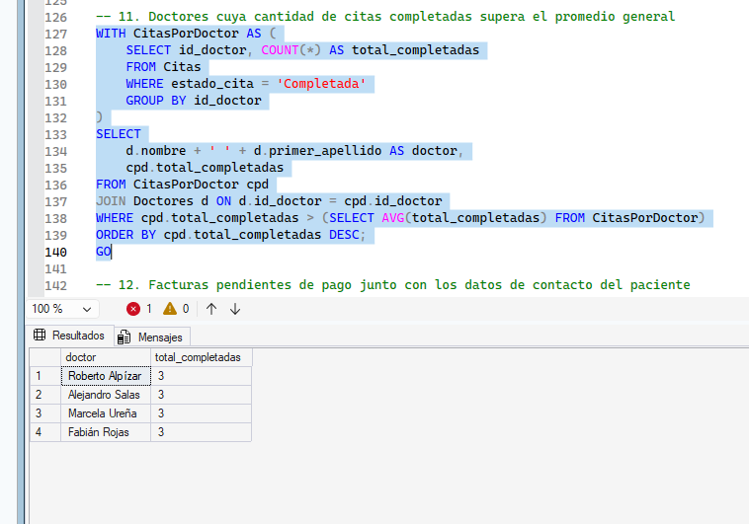
Figura 13. Resultado de doctores sobre el promedio
Consulta 12 — Facturas pendientes de pago junto con los datos de contacto del paciente:
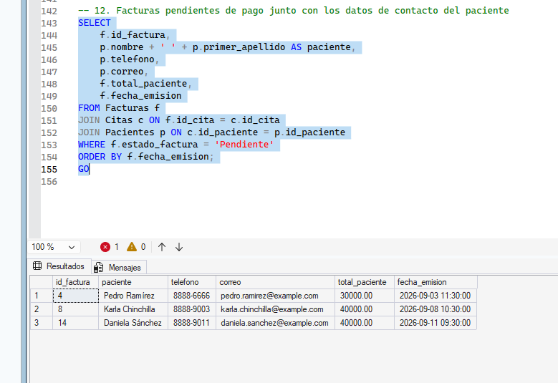
Figura 14. Resultado de facturas pendientes

7. Implementación en la Nube
El profesor indicó que la implementación en la nube era opcional para este avance, sugiriendo MongoDB Atlas como alternativa. Dado que MedControl fue diseñado como un modelo relacional con llaves primarias, foráneas y restricciones de integridad (CHECK constraints), se decidió priorizar la robustez de ese diseño en lugar de migrar a un motor NoSQL, lo cual habría requerido rediseñar las relaciones entre entidades en lugar de simplemente trasladar el esquema existente. Por esta razón, no se incluye una comparación local vs. nube en este avance.

8. Conclusiones
El desarrollo del Avance 2 permitió llevar el modelo conceptual propuesto en el Avance 1 a una base de datos relacional funcional en SQL Server. Diseñar las 12 tablas con sus llaves primarias, foráneas y restricciones de integridad evidenció la importancia de definir bien las relaciones desde el inicio, ya que un cambio aparentemente pequeño —como separar la entidad Consultas de Citas— implicó ajustar las referencias de varias tablas dependientes (Recetas, Incapacidades) y recrear su estructura.
Uno de los mayores aprendizajes fue precisamente ese: entender la diferencia entre una cita (el espacio agendado, que puede cancelarse o no concretarse) y una consulta (la atención médica que realmente ocurrió). Modelarlo correctamente evita que, por ejemplo, una cita cancelada pueda tener recetas o incapacidades asociadas, lo cual sí era posible en el diseño inicial.
La base de datos construida resuelve directamente los problemas identificados en el Avance 1: la cédula como llave única evita pacientes duplicados; la restricción de unicidad entre doctor y fecha/hora impide cruces de horario; el campo estado_cita con valores descriptivos permite conocer el estado real de cada cita; y la trazabilidad entre cita, consulta, receta e incapacidad garantiza que la información de cada atención quede conectada y sea consultable. De igual forma, las tablas de Seguros, Facturas y Pagos permiten registrar con claridad cuánto cubre el seguro y cuánto corresponde pagar al paciente, resolviendo la ambigüedad en los cobros que se mencionaba como problema inicial.
Finalmente, las consultas SQL desarrolladas —desde filtros simples hasta agrupamientos y subconsultas— demostraron que el modelo permite generar reportes útiles para la operación de la clínica, como ingresos por doctor, cantidad de citas por estado o pacientes sin seguro médico, información que en el escenario original, con datos dispersos en agendas y documentos físicos, habría sido mucho más difícil de obtener.

